Autógrafo 065/2025

Projeto de Lei 1676/2025

25/06/2025

**SÚMULA:** Dispõe sobre REFORMULAÇÃO

ADMINISTRATIVA ao Orçamento vigente por meio de REMANEJAMENTO, e Dá Outras Providências.

O(a) P r e f e i to de SÃO FELIPE D'OESTE, Estado de Rondônia, no uso de suas atribuições legais, conferidas pela Lei Orgânica Municipal, dentre outros dispositivos legais aplicáveis à espécie.

Faz saber que a Câmara Municipal de SÃO FELIPE D'OESTE Estado de Rondônia, aprovou e o (a) Prefeito(a) sanciona a seguinte Lei.

Art. 1º - Fica o Executivo Municipal autorizado a abrir no orçamento vigente municipal uma REFORMULAÇÃO ADMINISTRATIVA por meio de REMANEJAMENTO, nas dotações abaixo discriminadas, no valor de até 13.000,00 (treze mil reais)

**Suplementação**

08.000.00.000.0000.0.000. SECRETARIA DE AGRICULTURA

08.001.00.000.0000.0.000. SECRETARIA DE AGRICULTURA

08.001.20.606.0015.2.074. MANUTENÇÃO DAS ATIVIDADES DE PRESERVAÇÃO E CONNSSERVAÇÃO AMBIENTAL

110 - 3.3.71.70.00.00 15000000 RATERIO PELA PARTICIPAÇÃO EM CONSÓRCIO 13.000,00

PÚBLICO

**Total Suplementação: 13.000,00**

**Artigo 2º** - Para cobertura do referido crédito fica utilizado recurso proveniente de **Anulação Parcial e/ou Total** da dotação especificada abaixo, em conformidade com Reformulações Administrativas do **art. 167, inciso VI da Constituição Federal de 1988.**

**Redução**

03.000.00.000.0000.0.000. SECRETARIA DE ADMINISTRAÇÃO E FAZENDA

03.001.00.000.0000.0.000. GABINETE DA SEMAF

03.001.04.122.0009.2.006. MANUTENÇÃO DAS ATIVIDADES DA SECRETARIA DE ADMINISTRAÇÃO E FAZENDA

37 - 3.3.90.93.00.00 15000000 INDENIZAÇÕES E RESTITUIÇÕES 13.000,00

**Total Redução: 13.000,00**

Artigo 3º- Fica alterado parcialmente no Plano Plurianual - PPA e na Lei de Diretrizes Orçamentárias - LDO, para o exercício orçamentário vigente.

Artigo 4º - Este Projeto de Lei entrará em vigor na data de sua publicação.

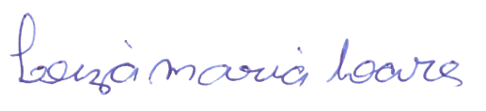

Leiza Maria Soares

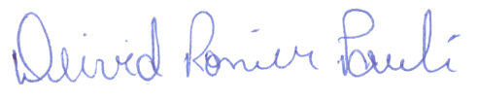Presidente

Deivid Ronier Pauli

1º Secretário